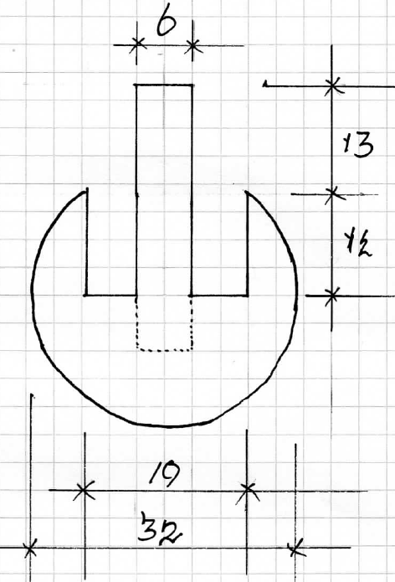 |  | 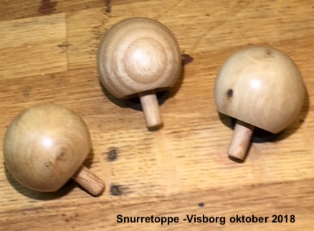

Klods-kugle: 35x35x75
Klods-pind: 10x10x60
Pind og kugle drejes i samme slags træ afht. vægtfordeling.

1) Spænd klodsen op i spændpatronen.
2) Drej en cylinder, diameter 32.
3) Afmærk til kugle i højre side, drej så højre halvdel af kuglen, og det halve af venstre halvdel, husk, bevar centerlinjen.
4) Bor med forstener bor ind fræsningen i kuglen, et 20 mm bor er ok, vær nøjagtig med dybden.
5) Drej hul til pind med et 6mm bor, igen, hold målene.
6) Nu kan venstre del af kuglen drejes færdig, og stikkes af.
7) Drej pinden, og lim den fast i kuglen, nøjagtig med målene.
8) Drej en træpatron der passer med udfræsningen og pinden i snurretoppen.
9) Sæt snurretoppen fast i patronen, og efterbehandel snurretoppen, så den bliver HELT kugle rund, brug skabelon.
9) Efterbehandel med friktionspolish, så overfladen bliver rigtig glat.

Tip: 1) Hvis toppen ikke vil op og spinde på pinden, tjek at pinden har det nøjagtige mål 13 mm evt. juster pinden.
2) Lav en skabelon, kvart cirkel, i pap eller tynd krydsfiner, så kan man nemt tjekke om kuglen er KUGLE rund.

